应用题练习
1、
= =
= =
2、
= =
3、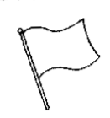
= =
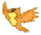
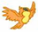
4、 
= =
5、 ※※※※ ※
◎◎◎◎ ◎◎◎ ◎◎◎◎◎ ※※※ ※※
= =
6、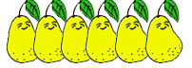 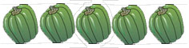  ？朵
？个 10朵
= =

 | 一班有 | 二班有 | 一共有
跳绳 | 9个 | 3个
皮球 | 10个 | 4个
毽子 | 8个 | 5个
 | 小明 | 小华 | 小军
原有 | 9支 | 16支 | 10支
用去 | 4支 | 10支 | 0支
还剩
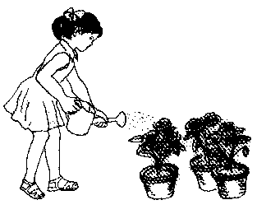
7、
还有10棵没浇。
一共有多少盆花需要浇？
=
小明 | 65下
小红 | 40下
小华 | 30下

8、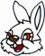和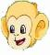参加运动会，来了7只，来了8只，一共来了多少小动物?
=
9、小朋友栽树，已经栽好10棵，还有4棵没有栽，要栽多少棵？
=
10、班级图书角有19本书，小兰借走9本，还剩多少本？
=

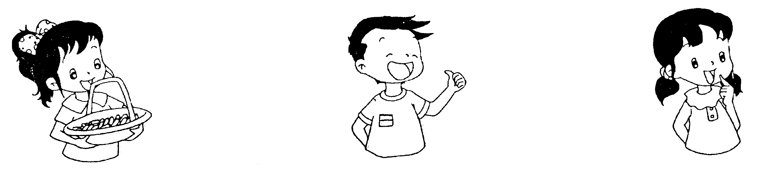
我和小兰摘得同样多
11、小兰摘了6朵 ，

两人一共摘了多少朵花？
=
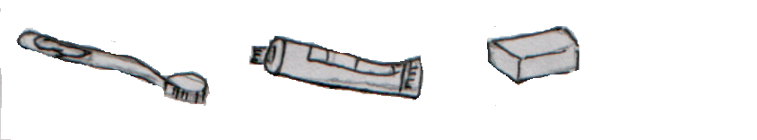
12、

4元
2元
3元
5元
（1）小红买1块肥皂和1个茶杯需要多少钱？
=

（2）小芳买了3枝牙膏正好把钱用完，她带了多少钱？
=
（3）小明带了10元钱，够买哪三样东西？
=
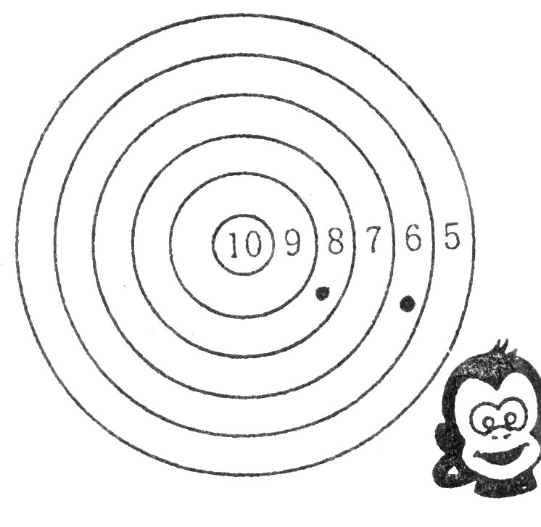13、
每人只打两枪，最多得 分
最少得 分，小猴得了 分。

